PROPOSAL
PENGABDIAN KEPADA MASYARAKAT
SKEMA PENGABDIAN KEPADA MASYARAKAT MANDIRI



PENYULUHAN TENTANG MEMBANGUN KARAKTER SANTRI MELALUI NILAI-NILAI ISLAM
Oleh
- Aditya Romadhoni (15250261)
- Syukron Raffiansyah (15250408)
- Ahmad Ridho Aryaguna (15250610)
- Sayyid Ja'far Shodiq (15250510)
- Yasmine Sheilana Syahida (15250571)
- Ridho Fakhar Septian (15250446)
- Lulu Cahya Pertiwi (15250887)

UNIVERSITAS BINA SARANA INFORMATIKA
APRIL 2026

HALAMAN PENGESAHAN
- Judul : Membangun Karakter Santri Melalui Nilai-Nilai Islam
- Mitra : Taman Pendidikan Al-Qur'an Darul Hikmah
- Ketua Pelaksana
- Nama Lengkap : Aditya Romadhoni
- Jenis Kelamin : Laki-laki
- NIM : 1525050261
- Program Studi : Teknik Informatika
- Email : adityaromadhoni05@gmail.com
- Jumlah Anggota :7 (Tujuh)
Nama Anggota : 1. Aditya Romadhoni (15250261)
2. Syukron Raffiansyah (15250408)
3. Ahmad Ridho Aryaguna (15250610)
4. Sayyid Ja'far Shodiq (15250510)
5. Yasmine Sheilana Syahida (15250571)
6. Ridho Fakhar Septian (15250446)
7. Lulu Cahya Pertiwi (15250887)
- Lokasi Kegiatan/Mitra
- Wilayah Mitra : JL. H. Terin No.31 RT 06/RW 03 Pangkalan Jati Baru
- Kabupaten/Kota : Depok
- Provinsi : Jawa Barat
- Biaya : Rp 1.500.000

Jakarta, 2025
Mengetahui, Ketua Pelaksana
Dosen UBSI

Khotimah Herliana Aditya Romadhoni
(NIM) 15250261

DAFTAR ISI
HALAMAN PENGESAHAN i
DAFTAR ISI ii
DAFTAR TABEL iii
DAFTAR GAMBAR iv
RINGKASAN v
BAB I PENDAHULUAN 1
A. Analisis Situasi 2
B. Peta Lokasi Mitra 4
C. Permasalahan Mitra 5
D. Solusi Permasalahan 6
BAB II METODE PELAKSANAAN 9
BAB III LUARAN DAN TARGET CAPAIAN 13
BAB IV ANGGARAN 15
BAB V JADWAL KEGIATAN 16
DAFTAR PUSTAKA 17

DAFTAR TABEL
Tabel 3. 1 Luaran dan Target Capaian 13

Tabel 4. 1 Jumlah Anggaran 15

Tabel 5. 1 Jadwal Kegiatan 16

DAFTAR GAMBAR
Gambar 1. 1 Interaksi Belajar di TPQ Darul Hikmah 3
Gambar 1. 2 Praktik Ibadahal di TPQ Darul Hikmah 3
Gambar 1. 3 Peta Lokasi TPQ Daruk Hikmah 5

RINGKASAN
Kegiatan Pengabdian kepada Masyarakat (PM) ini berjudul "Membangun Karakter Santri Melalui Nilai-Nilai Islam" yang dilaksanakan di Taman Pendidikan Al-Qur'an (TPQ) Darul Hikmah, Jl. H. Terin No.31 RT 06/RW 03, Pangkalan Jati Baru, Kecamatan Cinere, Kota Depok, Jawa Barat. Kegiatan ini dilaksanakan oleh tim yang terdiri dari empat orang dosen dan tujuh orang mahasiswa dari Fakultas Teknik dan Informatika Universitas Bina Sarana Informatika.
Permasalahan utama yang dihadapi mitra adalah belum adanya program pembentukan karakter yang terstruktur di TPQ Darul Hikmah. Selama ini fokus pembelajaran masih bertumpu pada aspek kognitif yaitu kelancaran membaca Al-Qur'an, sementara penanaman nilai-nilai akhlak belum terwadahi dalam kurikulum yang sistematis. Hal ini mengakibatkan kesenjangan antara pemahaman teori keagamaan dengan implementasi adab santri dalam kehidupan sehari-hari. Permasalahan ini diperparah oleh keterbatasan media edukasi yang interaktif serta besarnya pengaruh budaya digital dan pergaulan bebas yang mengikis karakter santri.
Solusi yang ditawarkan dalam kegiatan PM ini adalah penyuluhan berbasis audiovisual dan simulasi aktif yang mencakup empat pendekatan utama. Pertama, penanaman adab melalui metode fun habituasi dengan simulasi langsung praktik tata krama di lingkungan majelis. Kedua, sesi refleksi diri positif melalui "Peta Kebaikan Santri" untuk menumbuhkan motivasi internal santri dalam menjaga perilaku terpuji. Ketiga, literasi digital melalui penayangan video animasi kisah teladan yang dikemas secara interaktif. Keempat, pembekalan Smart-Santri sebagai benteng menghadapi pengaruh negatif pergaulan dan konten digital.
Rencana kegiatan dilaksanakan dalam tiga tahap. Tahap persiapan meliputi survei lokasi, koordinasi dengan mitra, penyusunan materi presentasi, dan kelengkapan administrasi. Tahap pelaksanaan dilakukan secara luring pada Minggu, 19 April 2026 di TPQ Darul Hikmah, dengan metode penyuluhan yang terdiri dari penyampaian materi menggunakan PowerPoint dilanjutkan dengan sesi diskusi dan tanya jawab. Tahap evaluasi dilakukan melalui observasi langsung selama kegiatan berlangsung, sesi tanya jawab sebagai alat ukur pemahaman peserta, serta penyusunan laporan akhir sebagai bentuk pertanggungjawaban akademik.
Target luaran yang akan dicapai dari kegiatan PM ini meliputi publikasi artikel di media massa lokal, video dokumentasi pelaksanaan kegiatan, poster dan x-banner kegiatan, serta peningkatan pengetahuan santri sebagai mitra non-produktif. Melalui kegiatan ini, diharapkan santri TPQ Darul Hikmah dapat memiliki fondasi karakter islami yang kuat, mampu mengimplementasikan nilai-nilai agama dalam perilaku sehari-hari, serta memiliki ketahanan mental dalam menghadapi pengaruh negatif di era digital.

BAB I
PENDAHULUAN
Pendidikan karakter sangat penting dalam membangun generasi masa depan yang bermartabat dan memiliki integritas tinggi. Pendidikan karakter merupakan pilar utama untuk mencapai hal ini. Di zaman sekarang, anak-anak menghadapi banyak tantangan moral yang rumit karena pengaruh globalisasi dan teknologi informasi yang sangat kuat. Banyak kasus degradasi moral yang terjadi, seperti anak-anak yang kurang menghormati orang tua atau guru, dan pengaruh buruk dari budaya digital yang membuat anak-anak hanya memikirkan diri sendiri dan ingin sesuatu dengan cepat. Oleh karena itu, pendidikan karakter harus menjadi prioritas, tidak hanya fokus pada kecerdasan otak, tapi juga pada pembentukan karakter yang baik. Pendidikan karakter membantu anak-anak menjadi orang yang baik dan memiliki integritas tinggi. Sebagaimana ditegaskan oleh Hidayat (2022), pendidikan karakter yang efektif tidak bisa hanya berhenti pada tataran teori, melainkan harus melibatkan pembiasaan nilai-nilai baik secara terus-menerus agar nilai tersebut terinternalisasi dan menjadi perilaku yang menetap dalam kepribadian anak.
Dalam sistem pendidikan di Indonesia, Taman Pendidikan Al-Qur'an (TPQ) memiliki posisi yang sangat strategis sebagai lembaga pendidikan keagamaan non-formal yang berbasis masyarakat. TPQ bukan sekadar lembaga untuk mentransfer kemampuan teknis membaca Al-Qur'an, melainkan sebuah wadah krusial bagi pembentukan karakter anak sejak usia dini. Menurut Aini (2021), TPQ memiliki peran sentral dalam menjaga moralitas anak di lingkungan sosial melalui penanaman nilai-nilai religius yang konsisten. Mengingat anak-anak berada dalam masa keemasan (golden age), setiap stimulasi moral yang diberikan akan membekas secara permanen dan menjadi kompas moral bagi mereka dalam menavigasi kehidupan di masa depan.
TPQ Darul Hikmah sebagai salah satu mitra pengabdian merupakan institusi yang memiliki komitmen kuat dalam membekali anak-anak dengan fondasi keagamaan. Namun, berdasarkan observasi terkini, tantangan utama yang dihadapi adalah adanya kesenjangan antara aspek kognitif dan aspek afektif-psikomotorik santri. Banyak santri yang telah memiliki literasi Al-Qur'an yang baik, namun dalam praktiknya masih memerlukan bimbingan intensif untuk mentransformasikan hafalan dan pemahaman teks agama tersebut menjadi perilaku (akhlak) yang nyata dalam keseharian. Hal ini sejalan dengan pandangan Mansur (2020) bahwa tantangan utama pendidikan Islam saat ini adalah bagaimana nilai-nilai luhur agama dapat menjadi "benteng" perilaku yang kuat di tengah paparan informasi yang tidak terbatas.
Lebih lanjut, fenomena yang sering teramati adalah santri mampu menghafal doa-doa harian dan tata cara ibadah secara prosedural, namun internalisasi nilai di baliknya seperti nilai kejujuran, tanggung jawab, kedisiplinan, dan adab terhadap sesama—masih perlu diperkuat. Strategi pendidikan yang terlalu berfokus pada hasil akhir berupa nilai atau kelancaran membaca cenderung mengesampingkan esensi dari pembentukan akhlakul karimah. Oleh karena itu, diperlukan sebuah pendekatan yang lebih holistik melalui strategi penguatan karakter yang tidak hanya bersifat doktriner, tetapi juga inspiratif dan aplikatif.
Program pengabdian masyarakat bertajuk "Membangun Karakter Santri Melalui Nilai-Nilai Islam" ini dirancang untuk menjembatani kesenjangan tersebut. Melalui metode pembiasaan (habituasi) dan edukasi yang menarik, program ini bertujuan meningkatkan kualitas karakter santri agar mereka tumbuh menjadi pribadi yang berintegritas. Penekanan pada nilai-nilai Islam sebagai dasar pembentukan karakter diharapkan dapat menciptakan lingkungan belajar yang kondusif di TPQ Darul Hikmah, sehingga santri tidak hanya cerdas secara spiritual tetapi juga unggul secara sosial (Zubair, 2023). Melalui langkah konkret ini, diharapkan generasi masa depan yang lahir dari TPQ ini mampu menjadi teladan baik di lingkungan keluarga maupun masyarakat luas (Pratama, 2024).

Analisis Situasi
TPQ Darul Hikmah merupakan lembaga pendidikan keagamaan non-formal yang berlokasi di H. Terin Rt 006/03 Pangkalan Jati Baru Cinere Depok 16513, Kecamatan Cinere, Kota Depok, Jawa Barat. Hadir sebagai institusi pendidikan Al-Qur'an yang dipercaya masyarakat, lembaga ini memegang peran krusial dalam menanamkan fondasi agama bagi anak-anak sejak usia dini. Melalui kurikulum yang mencakup pembelajaran Al-Qur'an, dasar-dasar fiqih, hingga pembentukan akhlak, proses belajarnya sengaja dirancang secara klasikal namun tetap menjaga pendekatan personal agar setiap santri mendapatkan bimbingan yang tepat sesuai kebutuhannya.

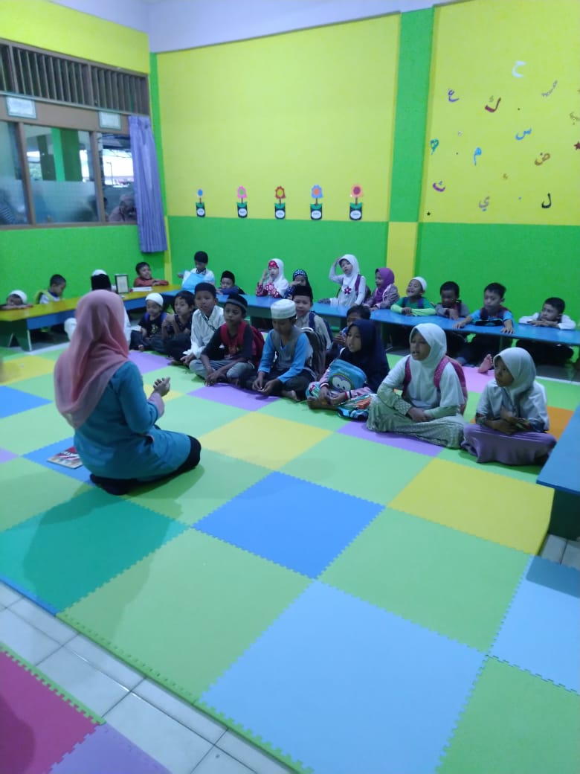
Gambar 1. 1 Interaksi Belajar di TPQ Darul Hikmah

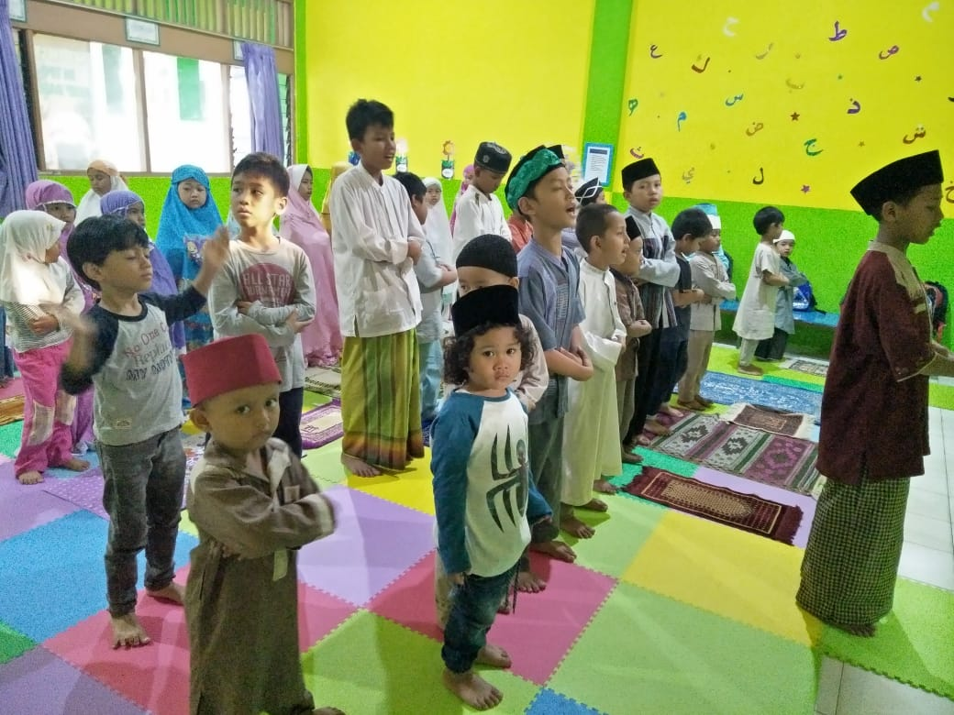
Gambar 1. 2 Praktik Ibadahal di TPQ Darul Hikmah
Adapun keterangan profil mitra adalah sebagai berikut:
Nama Lembaga : Taman Pendidikan Al-Qur'an Darul Hikmah
Alamat : Jl. H. Terin RT. 006/03 Kel. Pangkalan Jati Baru Depok Jawa Barat
Visi : Menyiapkan generasi Qurani yang berlandaskan ahlisunnah wal jama`ah
Misi :1. Mendidik dan Mencetak generasi QuraniMeningkatkan kemampuandalam membaca dan mengenal Al-Quran
2. Membaca Al-Quran dengan tartil
3. Hafal surat-surat pilihan
4. Hafal Doa harian
5. Dapat menulis Al-Quran

Berdasarkan hasil observasi lapangan dan interaksi langsung di TPQ Darul Hikmah, ditemukan dinamika yang menunjukkan urgensi program ini. Dalam proses pembelajaran harian (seperti yang terekam pada Gambar 1.1), metode klasikal memang sudah berjalan dengan antusiasme santri yang cukup tinggi. Namun, tantangan nyata muncul pada konsistensi adab dan konsentrasi saat belajar. Hal ini diperkuat dengan fakta pada kegiatan praktik ibadah (Gambar 1.2/), di mana santri cenderung melakukan gerakan shalat atau doa hanya sebagai prosedur rutin tanpa memahami esensi disiplin dan kekhusyukan. Kondisi ini diperburuk oleh pengaruh dari luar yang berasal dari konten digital dan cara bergaul di luar waktu belajar, yang mulai menghilangkan kesopanan dan cara berbicara yang baik para santri di lingkungan TPQ.
Masalah yang dihadapi mitra sebenarnya berasal dari belum adanya struktur yang jelas dalam pendidikan karakter. Saat ini, yang menjadi fokus utama adalah mengajar membaca Al-Qur’an atau hanya aspek pengetahuan saja. Akibatnya, mengajarkan nilai-nilai baik seperti moral masih tergantung pada situasi dan belum memiliki kurikulum yang tetap dan bisa diterapkan.
Hal ini menciptakan kesenjangan yang cukup lebar antara kemampuan membaca kitab suci dengan implementasi akhlak santri dalam kehidupan sehari-hari. Kondisi tersebut diperparah oleh keterbatasan media edukasi yang kreatif; ketiadaan alat peraga yang menarik membuat penyampaian nilai-nilai seperti kejujuran dan kepedulian sering kali terasa monoton. Tanpa fondasi karakter yang kuat serta sarana belajar yang interaktif, stabilitas moral santri kini rentan terpengaruh oleh arus media sosial dan budaya digital yang sulit dikendalikan.

Peta Lokasi Mitra
Taman Pendidikan Al-Qur'an Darul Hikmah berlokasi di Jalan H. Terin No. 31 RT 06/RW03, Pangkalan Jati Baru, Kecamatan Cinere, Kota Depok 16513, Jarak antara kampus Universitas Bina Sarana Informatika Fatmawati dengan Madrasah Ibtidaiyah Darul Hikmah adalah 3,1 Km.

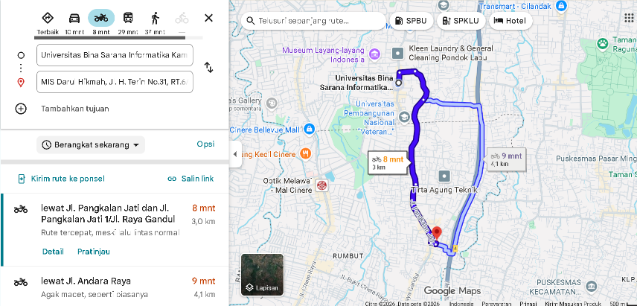
Gambar 1. 3 Peta Lokasi TPQ Daruk Hikmah

Permasalahan Mitra
Berdasarkan hasil observasi mendalam dan diskusi hangat bersama para pengurus TPQ Darul Hikmah, kami merangkum beberapa persoalan krusial yang saat ini menjadi tantangan utama bagi mitra:
- Belum Adanya Program Pembentukan Karakter yang Terstruktur Sejauh ini, fokus pendidikan di TPQ Darul Hikmah masih bertumpu pada aspek kognitif, yakni pemberantasan buta aksara hijaiyah dan kelancaran membaca Al-Qur'an. Sayangnya, aspek pembentukan karakter religius yang aplikatif belum terwadahi dalam sebuah program khusus, sehingga penanaman nilai-nilai Islam belum menyentuh ranah perilaku sehari-hari secara mendalam.
- Kesenjangan antara Pemahaman Teori dan Konsistensi Adab Ditemukan adanya jarak antara materi yang dihafal santri dengan implementasi adab di lapangan. Meski banyak santri yang mahir menghafal doa dan prosedur ibadah, namun dalam praktiknya, mereka masih sering kesulitan menjaga kedisiplinan waktu, ketertiban, serta kesantunan berbicara, baik saat berada di lingkungan TPQ maupun di luar.
- Keterbatasan Media Edukasi yang Interaktif Para pengajar menghadapi tantangan besar dalam menyampaikan materi akhlak karena minimnya sarana edukasi yang kreatif. Tanpa dukungan media visual atau alat peraga yang menarik, penyampaian nilai-nilai moral seperti kejujuran dan tanggung jawab cenderung terasa monoton bagi anak-anak. Hal ini membuat pesan-pesan kebaikan tersebut sulit diinternalisasi oleh para santri.

- Besarnya Arus Pengaruh Lingkungan dan Budaya Digital tantangan eksternal berupa pola pergaulan bebas dan paparan konten digital yang tidak tersaring menjadi ancaman nyata bagi karakter santri. Kondisi ini menuntut adanya "benteng" pendidikan agama yang lebih kuat agar nilai-nilai islami yang telah diajarkan tidak luntur oleh pengaruh lingkungan luar yang kurang pantas.
Mengingat kompleksitas persoalan di atas, tim pengusul dan mitra bersepakat bahwa permasalahan yang diprioritaskan dalam kegiatan ini adalah Pembangunan Karakter melalui Metode Pembiasaan (Habituasi) yang Sistematis. Pemilihan ini didasarkan pada pertimbangan strategis berikut:
- Urgensi Dampak Lingkungan: Pihak TPQ menyadari sepenuhnya bahwa pola pergaulan dan media digital mulai mengikis adab santri. Jika tidak segera diintervensi dengan metode yang tepat, dikhawatirkan hal ini akan menjadi karakter yang menetap.
- Keselarasan Visi: Fokus pada pembentukan karakter ini sejalan dengan cita-cita besar TPQ Darul Hikmah yang ingin mencetak generasi hamilul qur'an yang juga memiliki kedalaman akhlakul karimah.
- Kebutuhan akan Inovasi Metode: Mitra merasa membutuhkan sudut pandang eksternal untuk menyusun metode pembiasaan (habituasi) yang lebih sistematis dan menyenangkan bagi anak-anak, sesuatu yang selama ini belum terakomodasi dalam kurikulum internal mereka.
- Keberlanjutan Dampak: Masalah ini dipilih karena solusinya bersifat jangka panjang. Metode pembiasaan yang nantinya dikembangkan dapat diterapkan secara mandiri oleh para pengajar TPQ, sehingga manfaatnya akan terus dirasakan meski program pengabdian telah usai.

Solusi Permasalahan
Dalam upaya merealisasikan program "Membangun Karakter Santri Melalui Nilai-Nilai Islam", tim pengusul tidak hanya berfokus pada penyampaian teori secara konvensional, melainkan mengedepankan strategi praktik adab dan literasi digital. Tujuannya adalah agar nilai-nilai islami tersebut dapat terinternalisasi menjadi identitas diri yang aplikatif dalam kehidupan sehari-hari santri.

Sebagai langkah nyata dalam menjawab tantangan di TPQ Darul Hikmah, tim pengusul menghadirkan inisiatif bertajuk "Penyuluhan Karakter Santri Kreatif". Mengingat keterbatasan waktu, program ini dirancang secara padat dan interaktif dalam satu rangkaian pertemuan, namun tetap menitikberatkan pada perubahan perilaku santri secara langsung melalui pendekatan-pendekatan berikut:
- Penanaman Adab melalui Metode Fun Habituasi
Kami meyakini bahwa adab lebih mudah diserap melalui tindakan nyata daripada sekadar teori. Oleh karena itu, kami mengadakan sesi simulasi langsung di mana para santri mempraktikkan tata cara "Adab Masuk-Keluar Majelis", mulai dari hal sederhana seperti merapikan alas kaki hingga etika berbicara dengan santun kepada guru dan teman sebaya. Sebagai pendukung, kami menyerahkan poster visual komunikatif yang akan dipasang di area TPQ sebagai pengingat harian bagi santri.
- Luaran: Santri mampu mempraktikkan budaya tertib dan sopan santun secara konsisten dalam rutinitas harian mereka.
- Sesi "Peta Kebaikan Santri" (Refleksi Diri Positif)
Untuk menumbuhkan motivasi dari dalam diri, kami mengajak santri mengenali potensi kebaikan mereka tanpa memberikan beban moral yang berat. Melalui diskusi hangat, santri dibimbing untuk menentukan satu "Aksi Kebaikan Kecil" yang bisa mereka lakukan setiap hari, seperti membantu merapikan Al-Qur'an atau sekadar menebar senyum. Pendekatan ini bertujuan membangun kepercayaan diri santri bahwa menjadi pribadi yang baik itu mudah dan menyenangkan.
- Luaran: Tumbuhnya kesadaran mandiri santri dalam menjaga perilaku terpuji berdasarkan keinginan hati sendiri.
- Literasi Digital melalui Media Audiovisual
Guna menjembatani pesan moral dengan minat generasi masa kini, kami memanfaatkan konten digital yang inspiratif. Kami menghadirkan penayangan video animasi kisah teladan yang relevan dengan kehidupan anak-anak saat ini. Sesi ini dikemas dengan diskusi interaktif untuk menggali pesan moral, sehingga materi akhlak tidak lagi terasa membosankan bagi santri.
- Luaran: Meningkatnya pemahaman santri terhadap nilai-nilai akhlak melalui pengalaman belajar visual yang lebih membekas di ingatan.
- Pembekalan Smart-Santri (Benteng Pergaulan & Gadget)
Kami membekali para santri dengan kecakapan dalam menghadapi arus informasi digital. Melalui sesi ini, santri diajak untuk lebih bijak dalam mengatur waktu bermain gadget dan mampu memilah pengaruh lingkungan yang baik. Fokus utamanya adalah membentuk identitas santri yang berakhlak mulia di mana pun mereka berada, baik di rumah maupun di lingkungan pergaulan luas.
- Luaran: Santri memiliki filter mental untuk membatasi diri dari konten negatif dan berkomitmen menjaga perilaku baik di luar jam mengaji.
Seluruh rangkaian solusi ini dirancang untuk menyelaraskan pemahaman teori dengan praktik adab nyata di lapangan. Melalui transformasi metode konvensional menjadi penyuluhan berbasis audiovisual dan simulasi aktif, tim pengusul menghadirkan inovasi pembelajaran yang lebih relevan bagi dunia anak-anak. Dengan dukungan media poster sebagai pengingat visual serta penguatan karakter sebagai identitas diri, diharapkan nilai-nilai positif ini dapat terinternalisasi kuat dalam kepribadian santri dan mampu diteruskan secara mandiri oleh pihak mitra dalam jangka panjang.

BAB II
METODE PELAKSANAAN
Metode pelaksanaan kegiatan Pengabdian kepada Masyarakat (PM) ini disusun secara sistematis dan komprehensif, mencakup tiga tahapan utama: persiapan, pelaksanaan, dan evaluasi. Seluruh rangkaian kegiatan dirancang untuk memastikan bahwa pesan mengenai nilai-nilai keagamaan dapat tersampaikan secara efektif dan berkelanjutan bagi santri di TPQ Darul Hikmah.
- Susunan Tim Pelaksana dan Pembagian Peran
Kegiatan ini dikelola oleh tim kolaborasi antara dosen dan mahasiswa Fakultas Teknik dan Informatika Universitas Bina Sarana Informatika. Sinergi ini bertujuan untuk menggabungkan keahlian akademis dosen dengan kreativitas mahasiswa dalam menyampaikan materi.
- Penanggung jawab
Nama : Prof. Dr. Ir. Mochamad Wahyudi, M.Kom, MM, M.Pd, IPU, ASEAN Eng
- Ketua Pelaksana
Nama : Rachmat Adi Purnama., M.Kom.
Tugas : a. Perencanaan pengabdian Masyarakat
b. Koordinasi pelaksanaan kegiatan dengan mitra
c. Menyusun laporan pengabdian Masyarakat
- Tutor
Nama : Teni Agustina, S.Pd., M.Pd.
Tugas : a. Menyusun materi pengabdian Masyarakat
b. Menyampaikan materi pengabdian Masyarakat
- Team Tutor 1
Nama : Evy Priyanti, M.Kom
Tugas : a. Menyusun kuesioner
b. Membuat publikasi di media massa
- Team Tutor 2
Nama : Adhi Dharma Suriyanto, M.Kom
Tugas : a. Merekap Kuesioner
b. Membuat Laporan Pengabdian Masyarakat

Mahasiswa yang dilibatkan dalam pengabdian masyarakat, adalah:
- Nama : Aditya Romadhoni
NIM : 15250261
Tugas : a. Membuat website pengabdian
b. Mengatur dan mengarahkan kegiatan siswa
- Nama : Syukron Raffiansyah
NIM : 15250408
Tugas : a. Membuat power point pengabdian masyarkat.
b. Membuat website pengabdian
- Nama : Sayyid Ja'far Shodiq
NIM : 15250510
Tugas : a. Mengatur dan mengarahkan kegiatan siswa
b. Membantu membuat website pengabdian
- Nama : Ahmad Ridho Aryaguna
NIM : 15250610
Tugas : a. Membuat power point pengabdian masyarkat.
b. Dokumentasi selama acara berlangsung
- Nama : Yasmine Sheilana Syahida
NIM : 15250571
Tugas : a. Menyusun proposal dan laporan pengabdian Masyarakat
b. Mengatur dan mengarahkan kegiatan siswa.
- Nama : Ridho Fakhar Septian
NIM : 15250884
Tugas : a. Membuat poster dan logo pengabdian Masyarakat
b. Membantu pelaksanaan kegiatan
- Nama : Lulu Cahya Pertiwi
NIM : 15250887
Tugas : a. Presentasi selama kegiatan pengabdian
b. Membantu pelaksanaan kegiatan

- Tahapan Implementasi Program
- Tahap Persiapan (Pra-Pelaksanaan) Tahapan ini difokuskan pada penguatan fondasi program agar implementasi berjalan presisi:
- Observasi Lapangan: Tim melakukan survei mendalam di TPQ Darul Hikmah untuk memahami karakteristik santri serta ketersediaan sarana pendukung.
- Sinkronisasi Mitra: Melakukan dialog dengan pengurus TPQ terkait jadwal, logistik, dan penyelarasan visi kegiatan.
- Desain Materi Edukasi: Menyusun kurikulum singkat bertema "Pentingnya Belajar Agama Islam" yang dikemas secara visual agar mudah dicerna oleh berbagai tingkatan usia santri.
- Kesiapan Administrasi: Melengkapi seluruh dokumen legal formal, termasuk surat tugas, daftar hadir, dan instrumen kuesioner.
- Tahap Pelaksanaan (19 April 2026) Kegiatan dilakukan secara luring (offline) dengan metode penyampaian yang hangat dan interaktif, terdiri dari:
- Transfer Pengetahuan: Pemaparan urgensi agama Islam sebagai kompas moral dan karakter melalui media audiovisual yang edukatif.
- Dialog Interaktif: Sesi tanya jawab yang dirancang untuk menggugah nalar kritis santri sekaligus memberikan solusi atas tantangan praktis dalam mengamalkan agama sehari-hari.
- Partisipasi Aktif Mitra Keberhasilan program ini didukung sepenuhnya oleh partisipasi strategis mitra (TPQ Darul Hikmah), yang meliputi penyediaan fasilitas ruang, mobilisasi santri secara terorganisir, serta pendampingan langsung oleh para ustaz/ustazah selama proses pembelajaran berlangsung.
- Tahap Evaluasi dan Keberlanjutan
- Analisis Dampak: Mengevaluasi tingkat antusiasme dan pemahaman santri melalui observasi langsung serta hasil diskusi yang kemudian dirangkum dalam laporan pertanggungjawaban.

- Strategi Keberlanjutan:
Literasi Digital: Website PM dimanfaatkan sebagai media akses materi secara mandiri oleh santri dan wali santri.
Diseminasi Informasi: Kegiatan dipublikasikan melalui media massa untuk menyebarluaskan informasi kepada masyarakat luas.
Internalisasi Nilai: Santri didorong untuk menerapkan nilai-nilai keagamaan dalam perilaku sehari-hari di lingkungan sosial.

BAB III
LUARAN DAN TARGET CAPAIAN
Hasil dari Pengabdian Masyarakat akan mengahasilkan luaran seperti dibawah ini:
Tabel 3. 1 Luaran dan Target Capaian
No | Jenis Luaran | Indikator Capaian | Status Capaian
1 | Publikasi di jurnal ilmiah cetak atau elektronik | Artikel di Jurnal Internasional | Tidak
 |  | Artikel di Jurnal Nasional Terakreditasi | Tidak
 |  | Artikel di Jurnal Nasional Tidak Terakreditasi | Tidak
2 | Artikel ilmiah dimuat di prosiding cetak atau elektronik | Internasional | Tidak
 |  | Nasional | Tidak
 |  | Lokal | Tidak
3 | Artikel di media masa cetak atau elektronik | Nasional | Tidak
 |  | Lokal | Ya
4 | Video pelaksanaan | Video kegiatan | Ya
5 | (Keynote Speaker/Invited) dalam temu ilmiah | Internasional | Tidak
 |  | Nasional | Tidak
 |  | Lokal | Tidak
6 | Pembicara tamu (Visiting Lecturer) | Internasional | Tidak
7 | Kekayaan Intelektual (KI) | Paten | Tidak
 |  | Paten Sederhana | Tidak
 |  | Perlindungan Varietas Tanaman | Tidak
 |  | Hak Cipta | Tidak
 |  | Merk Dagang | Tidak
 |  | Rahasia Dagang | Tidak
 |  | Desain Produk Industri | Tidak
 |  | Indikasi Geografis | Tidak
8 | Buku ber ISBN |  | Tidak
9 | Poster dan X-banner |  | Ya
10 | Mitra Non Produktif | Pengetahuannya meningkat | Ya
 |  | Keterampilannya meningkat | Ya
 |  | Kesehatannya meningkat | Tidak
 |  | Pendapatannya meningkat | Tidak
 |  | Pelayanannya meningkat | Ya
11 | Mitra Produktif Ekonomi | Pengetahuannya meningkat | Tidak
 |  | Keterampilannya meningkat | Tidak
 |  | Kualitas produknya meningkat | Tidak
 |  | Jumlah produknya meningkat | Tidak
 |  | Jenis produknya meningkat | Tidak
 |  | Kapasitas produksi meningkat | Tidak
 |  | Jumlah aset meningkat | Tidak
 |  | Jumlah omsetnya meningkat | Tidak
 |  | Jumlah tenaga kerjanya meningkat | Tidak
 |  | Kemampuan manajemennya  meningkat | Tidak
 |  | Keuntungannya meningkat | Tidak
 |  | Income generating PT meningkat | Tidak
 |  | Produk tersertifikasi | Tidak
 |  | Produk terstandarisasi | Tidak
 |  | Unit usaha berbadan hukum | Tidak

BAB IV
ANGGARAN
Anggaran biaya kegiatan pengabdian kepada masyarakat, terinci sebagai berikut :
Tabel 4. 1 Jumlah Anggaran
HONOR
No | Item Honor Kegiatan | Vol | Satuan | Honor (Rp) | Total (Rp)
1 | Honor narasumber pelatihan | 1 | orang | 100.000 | 100.000
Total Honor |  |  |  |  |  | 100.000
BELANJA BAHAN
No | Item Bahan | Volume | Satuan | Honor (Rp) | Total (Rp)
1 | Spanduk | 1 | pcs | 125.000 | 125.000
Total Belanja Bahan |  |  |  |  |  | 125.000
BELANJA BARANG NON OPERASIONAL
No | Item Bahan | Vol | Satuan | Honor (Rp) | Total (Rp)
1 | Konsumsi | 7 | box | 15.000 | 105.000
2 | Snack Peserta | 20 | box | 15.000 | 300.000
3 | Souvenir peserta | 20 | set | 15.000 | 300.000
4 | Air Mineral | 2 | dus | 25.000 | 50.000
Total Belanja Barang Non Operasional |  |  |  |  |  | 755.000
BIAYA PERJALANAN
No | Item Bahan | Vol | Satuan | Honor (Rp) | Total (Rp)
1 | Transportasi survey | 4 | orang | 30.000 | 120.000
2 | Transportasi pelatihan | 4 | orang | 100.000 | 400.000
Total Biaya Perjalanan |  |  |  |  |  | 520.000
Total Keseluruhan |  |  |  |  |  | 1.500.000

BAB V
JADWAL KEGIATAN
Jadwal rencana kegiatan selama pelaksanaan pengabdian masyarakat, mulai dari tahap awal hingga tahap akhir, adalah sebagai berikut:
Tabel 5. 1 Jadwal Kegiatan
No | Nama Kegiatan | Bulan
 |  | Apr | Mei | Jun | Jul | Aug | Sep
1 | Pembuatan Proposal |  | ✓
2 | Pengajuan Proposal |  | ✓
3 | Persiapan PM | ✓
4 | Persiapan peralatan, kuesioner, presensi PM dll. | ✓
5 | Pelaksanaan PM | ✓
6 | Publikasi Media Massa |  | ✓
7 | Pembuatan Laporan PM |  | ✓

DAFTAR PUSTAKA
Aini, N. (2021). Peran Taman Pendidikan Al-Qur’an (TPQ) dalam Membentuk Karakter Religius Anak. Jurnal Pendidikan Islam, 10(2), 145-160.
Hidayat, A. (2022). Strategi Pendidikan Karakter di Lembaga Pendidikan Non-Formal. Jurnal Pedagogi Kreatif, 6(1), 23-35.
Hidayah, N., & Syam, M. (2022). Metode Pembiasaan dalam Menanamkan Nilai Akhlak pada Anak Usia Dini. Jurnal Obsesi: Jurnal Pendidikan Anak Usia Dini, 6(3), 1820-1832.
Mansur, M. (2020). Pendidikan Karakter Berbasis Nilai-Nilai Islam di Era Digital. Jurnal Riset Pendidikan Dasar, 3(1), 45-58.
Pratama, R. (2024). Urgensi Pendidikan Agama Islam dalam Pembentukan Karakter Generasi Alpha. Jurnal Ilmu Pendidikan Nusantara, 2(1), 10-22.
Zubair, M. (2023). Strategi Pengelolaan TPQ dalam Meningkatkan Kualitas Karakter Santri. Jurnal Pengabdian Masyarakat Keagamaan, 4(1), 12-25.

